柏市消防水利施設整備基準

制定 令和 ３年 ３月２５日
施行 令和 ３年 ４月 １日

１ 趣旨
この基準は，柏市開発行為審査基準に基づき，消防水利
の基準に関し必要な事項を定めるものとする。
２ 消防水利に関する指導基準
消防水利は，消防水利の基準（昭和３９年消防庁告示第
７号）に適合すること。
３ 配置基準
(1) 消防水利は，公設の消防水利を中心として次の表の左
欄に掲げる用途地域の区分に応じ，それぞれ同表の右欄
に定める半径の円をかいた場合に，開発区域の全域が包
含されるように配置すること。
用途地域 | 半径
近隣商業地域，商業地域  工業地域，工業専用地域 | １００ｍ
その他の用途及び用途地域の定められていない地域 | １２０ｍ
(2) 河川，鉄道，国道，その他交通量の多い道路及び歩行
距離等により消火活動に支障がある場合は消防水利に含
めない（図１参照）。
(3) 隣接する市の消防水利は消防水利に含めない。
(4) 開発区域の面積が３，０００㎡以上の場合は，防火水
槽１基以上を設置するものとする。
ただし，開発区域周辺の公設防火水槽から上記表の左欄に掲げる用途地域の区分に応じ，それぞれ同表の右欄に定める半径の円をかいた場合に，開発区域の全区域が当該円の中に含まれる場合を除く。
(5) 消火栓及び防火水槽の割合を考慮し，消火栓のみに偏
することがないよう配置すること。
図１ 消防水利の包含判定例
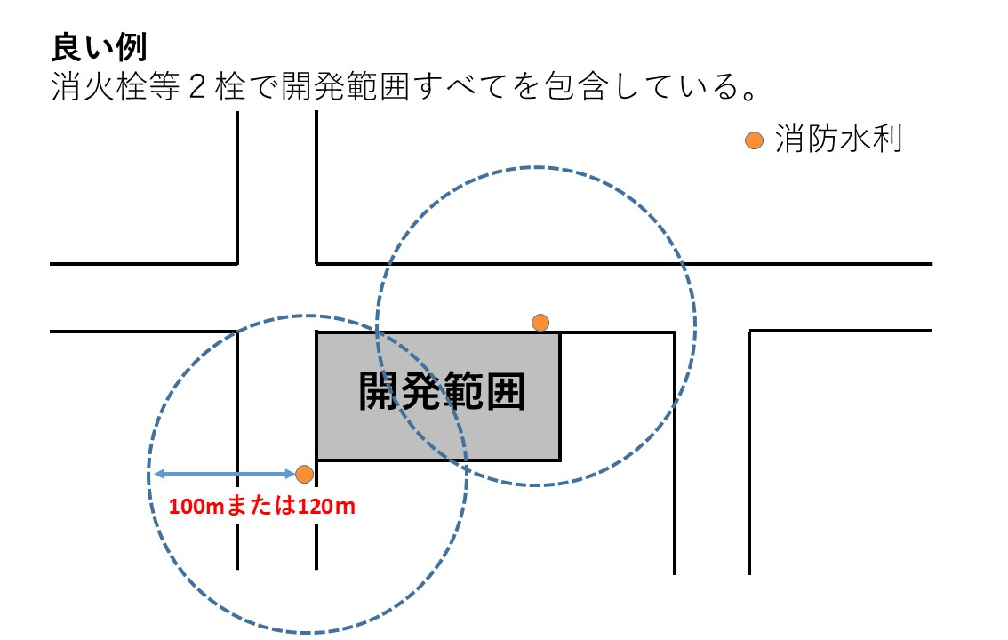
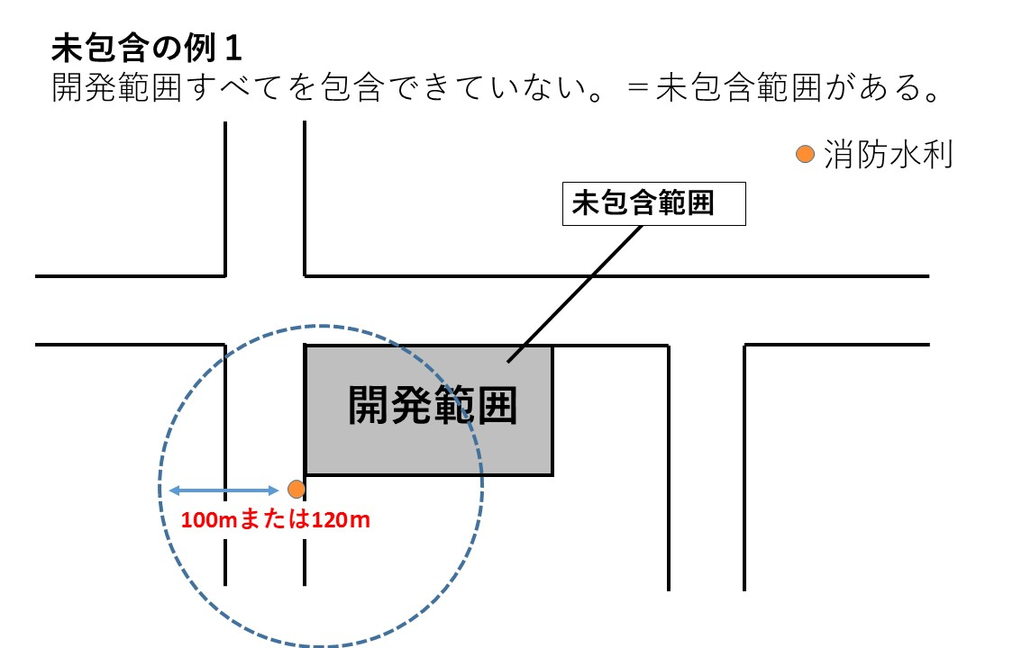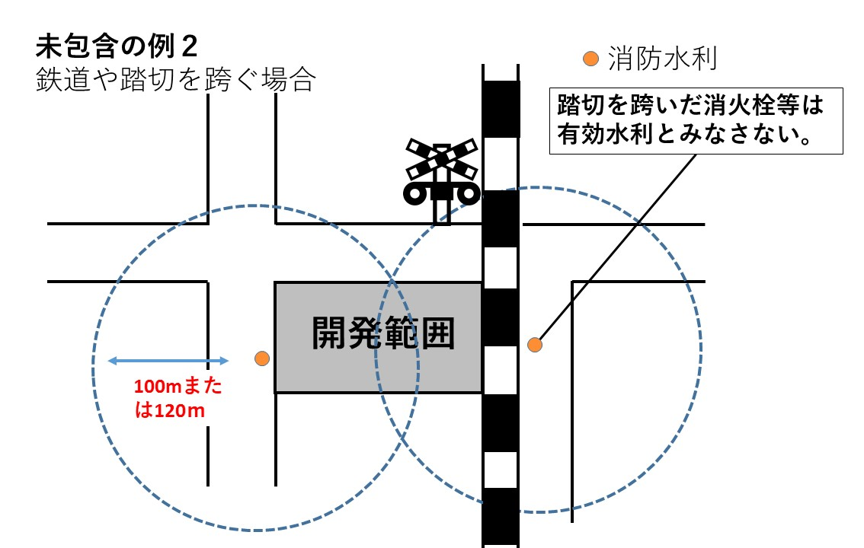

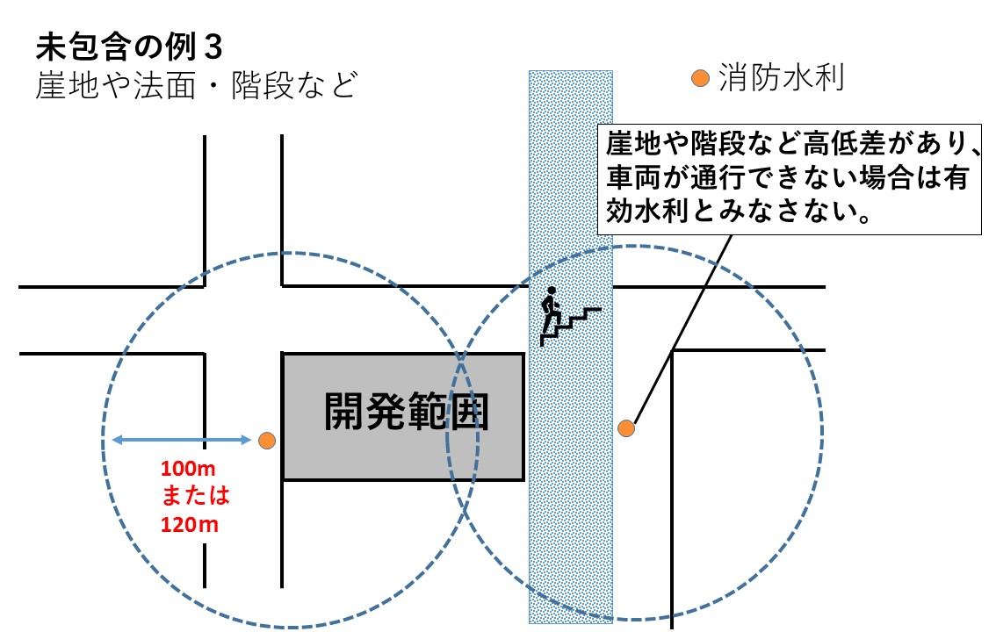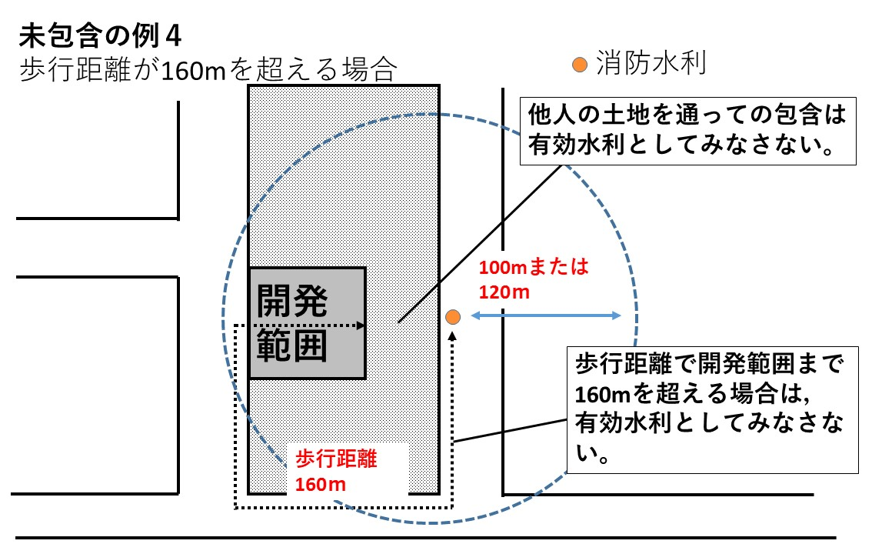

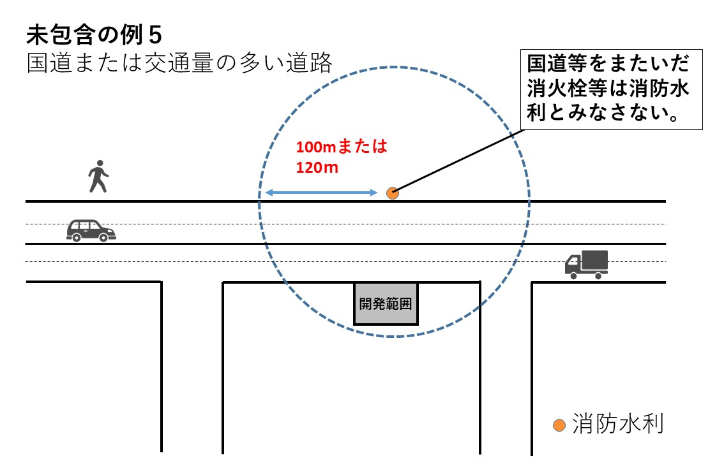
４ 消火栓の基準
(1) 呼称６５の口径を有するものであって，直径１５０mm
以上の管に取り付けられているものであること。ただし，
管網の一辺が１８０ｍ以下となるように配管されている
場合は，直径７５㎜以上とすることができる。
(2) 私設消火栓の水源は，５個の施設消火栓を同時に開弁
したときの取水可能量が毎分１㎥以上であって，かつ，
連続４０分以上の給水能力を有するものであること。
５ 防火水槽の構造基準
別記柏市防火水槽構造基準による。
６ 関係書類の届出
防火水槽を設置するときは，次に掲げる書類を各２部提
出するものとする。
(1) 消防水利設置承認申請書（第１号様式）
(2) 案内図・公図（写し可）
(3) 土地利用計画図（防火水槽及びマンホール，採水口，
水利標識の位置等が識別できるもの）
(4) 防火水槽構造図・設置詳細図，標識及び採水口，鉄蓋
（落下防止柵付）の承認図，フェンス及びポールの構造・
詳細図，建物等の平面図
(5) 型式認定証の写し（二次製品の場合）
(6) その他，消防局長が必要とする図面
７ 防火水槽の検査
防火水槽を設置する場合は，検査（防火水槽）申請書（第２号様式）を提出し，次のとおり検査を受けなければならない。
(1) 割栗・砕石検査
(2) 配筋検査（地中ばり等）
(3) 躯体検査
(4) 竣工検査
８ 補足
この要領に定めるもののほか必要な事項は，消防局長が
別に定める。
附 則
１ この基準は，令和３年４月１日から施行する。
（柏市消防水利施設整備基準要領の廃止）
２ 柏市消防水利施設整備基準要領（平成２１年４月１日）
は廃止する。
附 則
この基準は，令和５年４月１日から施行する。
附 則
この基準は，令和７年４月１日から施行する。
柏市防火水槽構造基準
別記

１ 分類
本基準による防火水槽の分類は次のとおりとする。
公設  防火水槽 | 柏市に用地及び付帯施設を含め帰属し，消防局  が維持・管理する防火水槽（柏市管理）
私設  防火水槽 | 柏市以外が所有し，維持・管理する防火水槽  （事業主管理）
２ 区分
水槽は設置する場所により次のように区分する。
Ⅰ型 | 自動車が進入するおそれのない公園，宅地など  の地下に設置するもの
Ⅱ型 | 上記以外の場所の地下に設けるもので総重量２００ｋＮの自動車荷重が積載されるもの
Ⅲ型 | 同上の総重量２５０ｋＮの自動車荷重（Ⅱ型）  が積載されるもの
３ 防火水槽の種類
防火水槽は原則として，一般財団法人日本消防設備安全センターが認定した二次製品防火水槽を使用する。ただし私設防火水槽については，現場打ち防火水槽又は地中ばり防火水槽とすることができる。
４ 基本構造
(1) 容量は４０㎥以上とし，鉄筋コンクリート造とする。
(2) 原則として平地に設置し，地下式とする。ただし地下
式が設置できない場合は半地下式とし，高さ５０㎝以下
とする。
(3) 地表面から取水部底面までの落差は４．５ｍ以下であ
ること。
(4) 吸管投入孔は丸型を原則とし，内径６０㎝以上にもの
を２箇所以上設けること。
(5) 吸管投入孔の直下に，集水ピットを設けること。幅は
一辺が６０㎝以上の方形または円形とし，深さは５０㎝
以上とすること。
(6) 柏市に帰属する防火水槽の鉄蓋は，市章及び市名の表
記をした柏市指定の鉄蓋を使用すること（図２参照）。
図２

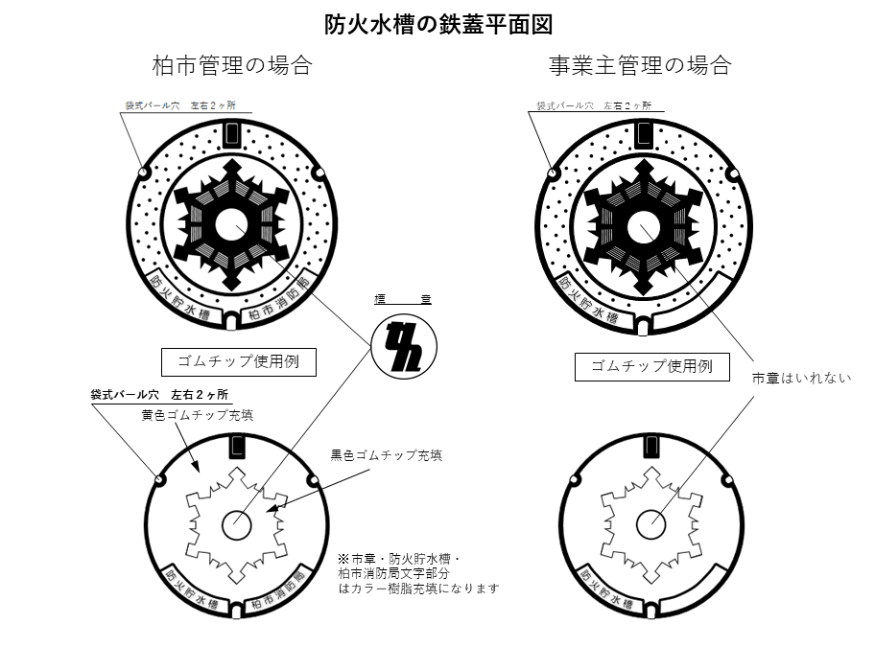
(7) 水槽は耐震性及び水密性をもったものとする。
(8) 水槽内部には，給水管・配水管・電気配線等他用途の
配管を通さないこととする。
(9) 吸管投入孔から水槽底に降りることができるようタラ
ップ等をマンホール蓋ごとにそれぞれ設けることとし，その設置部が漏水の原因とならない構造とすること。
(10) 基礎は割栗・砕石敷２０㎝以上とするなど，必要な基礎固めを行うこと。
(11) 給水栓は設置しないこと。ただし飲料水用耐震性貯
水槽は除く。

(12) 地中ばり防火水槽内の壁面に充水の最高限度を樹脂系の黄色のペイントで標示をすること。ただし防火水槽のマンホール（点検口）から満水面まで距離があり，目視での確認ができない場合は，満水面までの距離を記載した標示板を設置すること（図３参照）。
図３ 充水限度の標示例（ＨＷＬ）

（充水位置）
20㎝

20㎝程度
注：標示は黄色の樹脂系
ペイントとする。
50㎝以上

地中ばり水槽標示
地中ばり水槽につき
充水注意
マンホールから満水面まで○○ｍ
15㎝

30㎝

５ 現場打ち防火水槽の構造基準
現場打ち防火水槽は，前記４の基準に適合するものとする。
６ 地中ばり防火水槽の構造基準（図４参照）
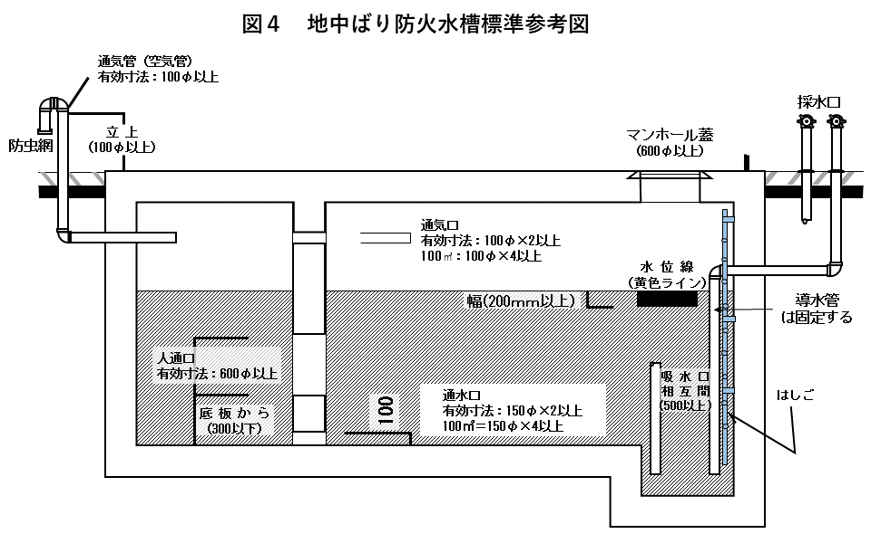
フレキシブル管
タラップ
(1) 上階が居室等の場合，必要に応じて天井に防湿工事を
施すこと。
(2) 吸管投入孔を設けられない場合は，点検口，採水口及
び通気管を設けること。
ア 点検口は直径５０㎝以上とする。
イ 採水口は単独配管（口径１００ｍｍ以上）を２口以
上設けることとする。
ウ 標準ポンプ車を使用して，１㎥/min以上の取水ができるように設計すること（別表１ 算定表）。
エ 採水口を設置する場合は，配管にフレキシブル管を設置すること（図４参照）。
オ 給水口は取水ピット床面より２０ｃｍ程度離すこと（図５参照）。
カ 採水口の取り付け高は，地盤面から結合部の中心まで０．５ｍ以上１．０ｍ以下とし，採水口相互間は５０㎝程度離すこと。
キ 採水口の材質は，強度，耐蝕性及び耐熱性を有するものとし，結合部は呼称７５ｍｍのメスねじで，JISB9912（消防用ねじ式結合金具の結合寸法）に適合すること（図６参照）。
管
60㎝以上
（奥行は60㎝以上）
50㎝以上
20㎝程度
10㎝
程度
50㎝
程度
固定すること
図５ 吸水口の設置例

採水管
採水管

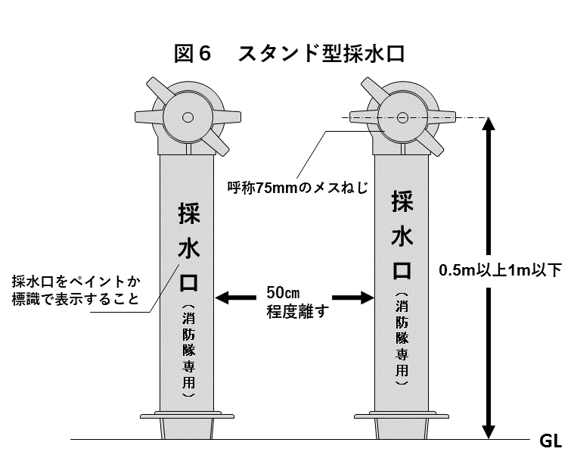
キ 揚水時間が３０秒以上かかる場合は，必ず採水口付
近にその旨を標示すること（図７参照）。

図７
図７
揚水時間

注：この採水口の揚水時間は約〇〇秒です。

柏市消防局

ク 通気管の口径は１００ｍｍ以上とすること。ただし
１００㎥型以上の防火水槽は１５０ｍｍとし，先端は
１８０度曲げて異物の混入を防止するための網を設け
ること。
また，材質は耐久性，耐腐食性を有するものとする。
(3) 水槽が区画されている場合は，硬質の塩化ビニール管
等を使用し各区画ごとに通気口，通水口及び人通口を設
けること。
ア 通気口は，口径１００ｍｍ以上とし，はりの上部に
２箇所以上設置すること（１００㎥水槽の場合は４箇所）。
イ 通水口は口径１５０ｍｍ以上で各はりの下部に２箇所以上（１００㎥水槽の場合は４箇所）とし，底盤に
接するようにする。
ウ 人通口は直径６０㎝以上とする。ただし各区画に点
検口を設けた場合はその限りではない。
７ 防火水槽用地等の基準
(1) 防火水槽は道路脇等，消防車両が容易に接近できる位
置とし，停車位置から吸管投入孔まで概ね２ｍ以内とす
ること（図８参照）。
(2) 防火水槽は，周囲に１ｍ以上の用地を確保し（図８参照），危険防止のためフェンス等を設置すること。フェンスはエキスパンドメタルフェンスとし，高さ１．２ｍ以上とすること。ただし，付近の状況や景観を考慮する必 要が認められる場合はこの限りでない。
(3) 防火水槽の用地の境界には，当該境界を明確にするためのコンクリート杭で標示をしなければならない（図８参照）。
(4) 市管理公園への設置については，公園管理者と協議し公園の占用条件を満たすこと（図９参照）。
(5) 防火水槽用地は，原則として車両が用地に進入または駐車できないように車止め等を設置する。車止めの間隔は１ｍから１．５ｍ間隔とし，チェーンは外すことがで
きないように固定すること。
(6) 公設防火水槽用地の地表面は，原則として，コンクリート舗装（厚さ１０㎝以上）とする。ただし，付近の状況や景観を考慮する必要が認められる場合はこの限りで
はない。
(7) 防火水槽を設置した場合は，標識を設置すること（図１０参照）。
２ｍ
以内

図８
コンクリート境界杭

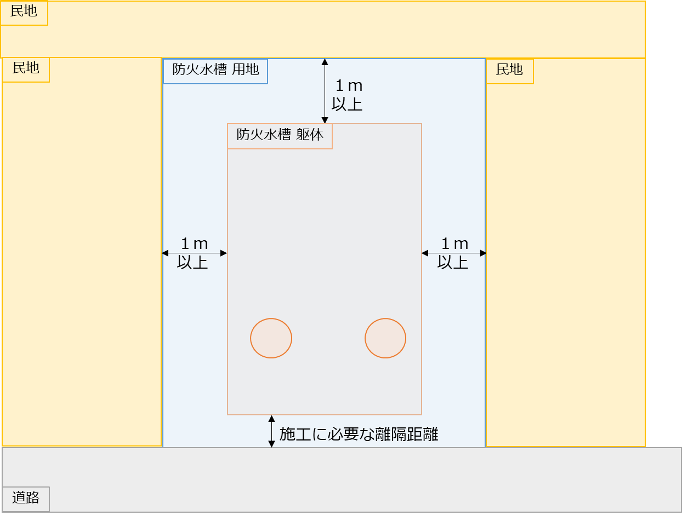

２ｍ
以内

２ｍ
以内

図９ 公園内地下占用例

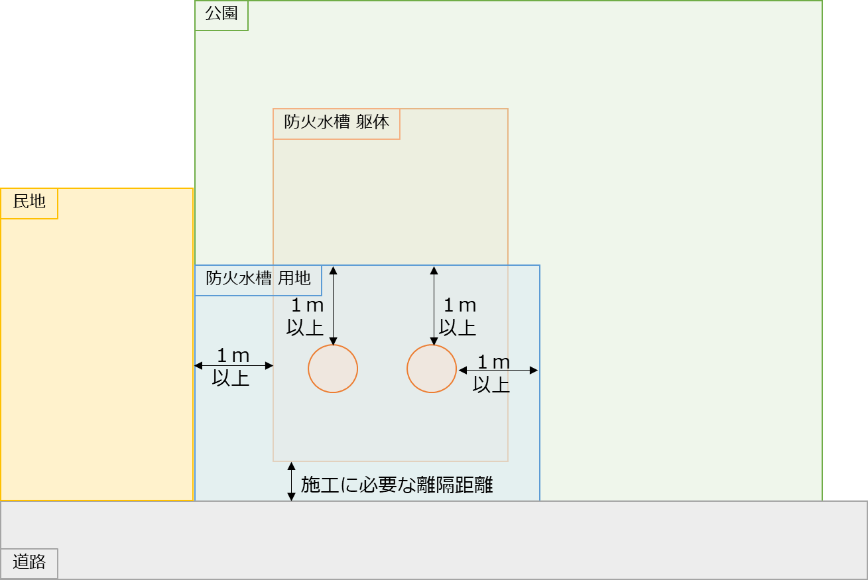
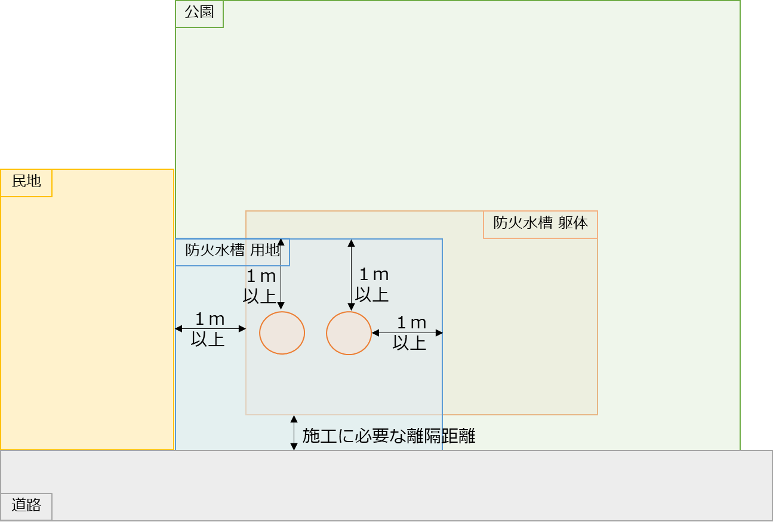

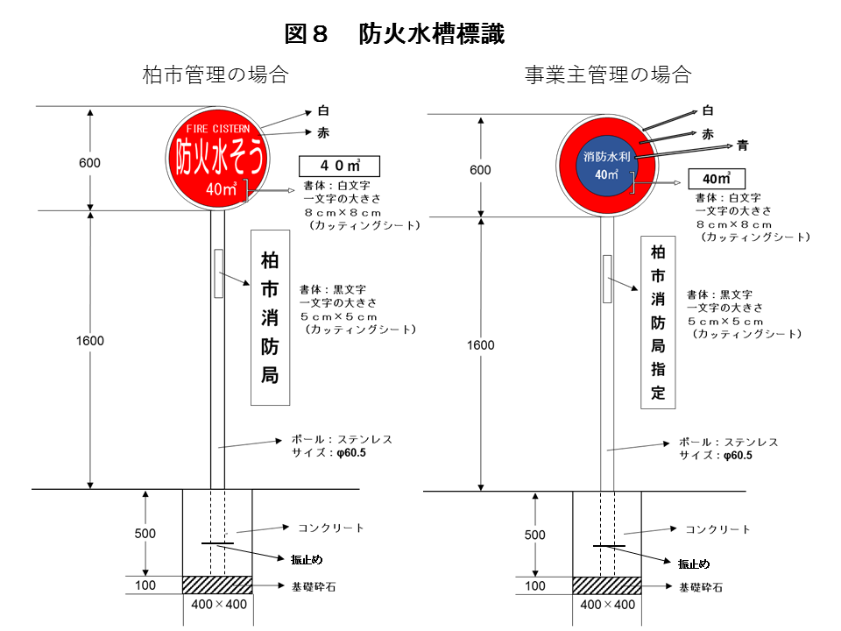
図１０
別表１
配管口径算定要領
１ 換算管長を求める
９０°エルボ， ４５°エルボ 逆止弁 仕切弁
ベンド使用個数 使用個数 使用個数 使用個数
（ × ）＋（ × ）＋（ × ）＋（ × ）
Ａ表の数値 Ａ表の数値 Ａ表の数値 Ａ表の数値
＝ ｍ（換算管長）
Ａ表
種別 | 口径  （ｍｍ） | ９０°  エルボ | ９０°  ベント | ４５°  エルボ | 逆止弁 | 仕切弁
ＳＵＳ  （ステンレス） | １００ | ３.２ | ― | １.５ | ８.７ | ０.７
ＳＵＳ  （ステンレス） | １２５ | ３.９ | ― | １.８ | １０.９ | ０.８
ＰＥ  （ポリエチレン） | ＰＷＡ１００ | ５.５ |  | １.０
ＰＥ  （ポリエチレン） | ＪＷＷＡ１００ | ５.９ |  | １.１
ＰＥ  （ポリエチレン） | １２５ | ７.４ |  | １.４
ＰＥ  （ポリエチレン） | １５０ | ― |  | １.９
※ＰＷＡ 配水用ポリエチレン
※ＪＷＷＡ 日本水道協会規格
２ 管長を求める
実際の管長 前１の換算管長 管長
ｍ ＋ ｍ ＝ ｍ
３ 摩擦損失水頭を求める
前２の管長 Ｂ表の数値 摩擦損失水頭
ｍ × ｍ ＝ ｍ
４ 損失水頭を求める
前３の摩擦損 採水口からの落差
ｍ ＋ ｍ ＝ ｍ

ｍ ＜ ６.６０ｍ ならば給水可能
※上式を満足しない場合は，口径を換えて計算しなおす。
種別 | 口径（ｍｍ） | 定数
ＳＵＳ | １００ | ０.０４４６
ＳＵＳ | １２５ | ０.０１５５
ＰＥ | ＰＷＡ１００ | ０.０６１２
ＰＥ | ＪＷＷＡ１００ | ０.０４１８
ＰＥ | １２５ | ０.０１１７
ＰＥ | １５０ | ０.０１
Ｂ表

年 月 日
第１号様式

柏市消防局長 宛て

事業主 住所
氏名
電話
施工者 住所
氏名
電話
設計者 住所
氏名
電話

消 防 水 利 設 置 承 認 申 請 書
下記のとおり消防水利を設置しますので，申請します。
記
１ 所在地
２ 名称
３ 目的
４ 用途地域
５ 規模：敷地 ㎡・地下 階・地上 階 戸 区画
６ 建物高 ｍ
７ 開発行為・建築行為
８ 消防水利の種別
(1) 防火水槽 ㎥ 基
（空地用,道路用,二次製品,現場打ち，地中ばり）
(2) 消火栓 ㎜ 栓
９ 土地及び施設の帰属について
柏市に帰属する ・ 事業主が管理する
10 事業主が管理する場合の標識並びに防護施設は，消防局の指示で事業主が取替えます。
11 工事実施予定
年 月 日 ～ 年 月 日
12 添付図面
(1) 案内図・公図(写し可)
(2) 土地利用計画図(防火水槽及びマンホール，採水口，水利標
識の位置等が識別できるもの)
(3) 防火水槽構造図・設置詳細図，標識及び採水口，鉄蓋(落下防止柵付）の承認図，フェンス及びポールの構造・詳細図，建物等の平面図
(4) 型式認定証の写し（二次製品の場合）
(5) 消火栓を設置する場合は，消火栓設置位置図
(6) その他，消防局長が必要とする図面
13 工程写真の提出
各工程写真を竣工検査後，速やかに提出します。
14 防火水槽の検査
下記工程の検査を受ける際は，検査日の５日前までに検査申請
書を提出します。
15 その他
（事業主が管理する場合）工事完了後，消防法第２１条の規定
による指定消防水利として置くことを承諾します。
検査経過
 |  | 検査実施年月日 | 検査員
割 栗・砕 石 敷 検 査
配筋検査  （地中ばり等） | 底 版
配筋検査  （地中ばり等） | 側 版
配筋検査  （地中ばり等） | 頂 版
躯 体 検 査
竣 工 検 査
検査記録

年 月 日
第２号様式

柏市消防局長 宛て

住所
事 業 主 氏名
電話

住所
設計（施工）者 氏名
電話

検査（防火水槽）申請書

標記のことについて，検査を下記のとおり実施願いたく申請します。
１ 検査日時 年 月 日 時 分
２ 検査場所 柏市
３ 工事名称
４ 検査項目 (1) 割栗・砕石敷
(2) 配筋（底版・側版・頂版）
(3) 躯体（防水）
(4) 竣工
※ 項目を○で囲む。
※ 躯体検査は，防水処理後に検査を実施します。
※ 二次製品使用の場合は，配筋検査を省略します。
※ 漏水検査は，充水後から１週間分のデータを記録してく
ださい。
問い合わせ先
柏市松葉町７－１６－７
柏市消防局 警防課 警防担当
ＴＥＬ ０４－７１３３－０１１７（直通）
ＦＡＸ ０４－７１３３－４０００
メールアドレス keibo1@city.kashiwa.chiba.jp

